

ZÁKLADNÍ ŠKOLA SLOVAN, KROMĚŘÍŽ, PŘÍSPĚVKOVÁ ORGANIZACE
ZEYEROVA 3354, 767 01 KROMĚŘÍŽ

projekt v rámci vzdělávacího programu
VZDĚLÁNÍ PRO KONKURENCESCHOPNOST

ŠABLONA ČÍSLO: III/2
NÁZEV: INOVACE A ZKVALITNĚNÍ VÝUKY PROSTŘEDNICTVÍM ICT

PŘEDMĚT: anglický jazyk
ROČNÍK: třetí
TÉMA: Dominoes – adjectives describing people
AUTOR: Mgr. Kateřina Vojáčková
DATUM VYTVOŘENÍ: 20.12.2012

VY_32_INOVACE_58_KV

Anotace:
Anotace:
Pracovní list slouží k procvičení slovíček tematické řady „ADJECTIVES DESCRIBING PEOPLE“.
Hra pro 1 hráče:
- domino nastřiháme, můžeme nechat žáky vybarvit (nebo naopak vytisknout barevnou verzi), můžeme zalisovat do folie pro delší trvanlivost
- žák postupně skládá „hada“ z kartiček
Hra pro 2 hráče:
- hrajeme „klasické“ domino – dáme jednu kartičku na stůl, soupeři si rozeberou kartičky
- žáci postupně otáčí kartičky a snaží se je střídavě umístit na hrací plochu, pokud hráč nemá kartičku, jedno kolo stojí
- hra končí, když se jeden z hráčů zbaví všech kartiček

Pilotáž:
Pracovní list byl pilotován ve 3. ročníku, ale lze jej použít v kterémkoli ročníku prvního stupně při procvičování daného učiva.
Žáky zaujaly obě varianty hry – jak pro jednotlivce tak pro dvojice.
Rádi si hravou formou zopakovali již naučená slovíčka a následně z nich tvořili věty.

Dominoes:
handsome | 

happy | 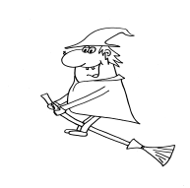

ugly | 

young | 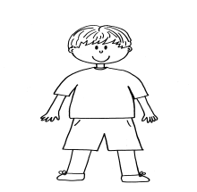

fat | 

sad | 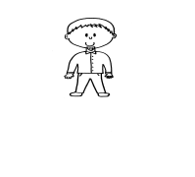

short | 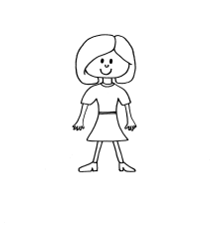

pretty | 

slim | 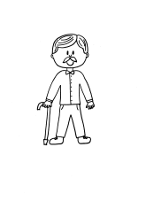

old | 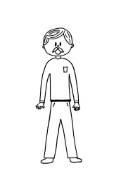

tall | 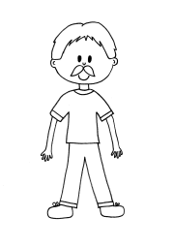

Dominoes – colour version:
handsome | 

happy | 

ugly | 

young | 

fat | 

sad | 

short | 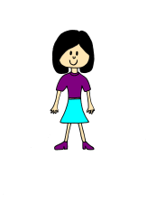

pretty | 

slim | 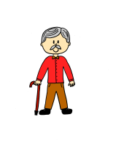

old | 

tall | 

Zdroje:

Ilustrace: archiv autora
Slovní zásoba použita z učebnice Start with Click new:
ŠÁDEK, J., KARÁSKOVÁ, M.: Start with Click new. 1. vyd. Plzeň: Nakladatelství Fraus, 2007. ISBN 9788072385713, s. 27.

